PRZEDMIOT : JĘZYK ANGIELSKI
KLASA : III
DATA 16 .03.2020
TEMAT: Dni tygodnia –utrwalenie słownictwa.
Proszę ułożyć domino i wkleić do zeszytu
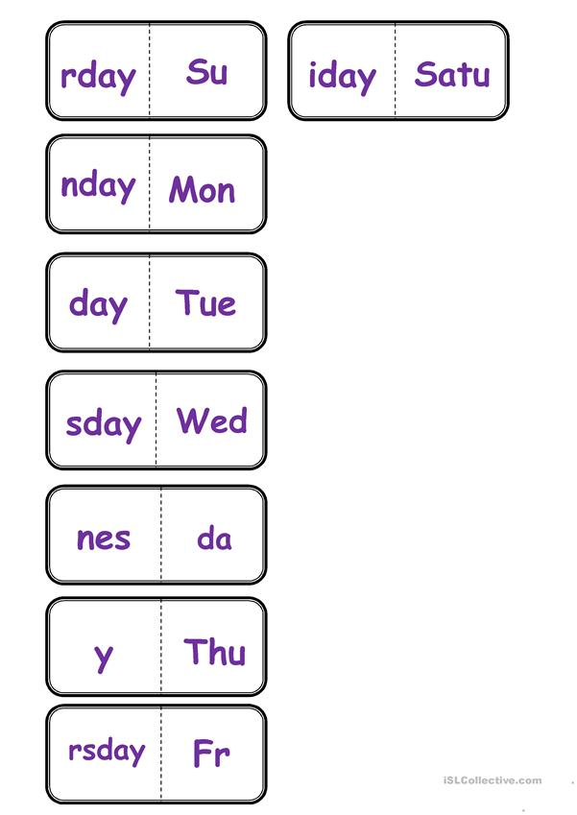
Zadanie interaktywne do wykonania:
https://learningapps.org/1867614

PRZEDMIOT : JĘZYK ANGIELSKI
KLASA : III
DATA 20 .03.2020
TEMAT: Utrwalenie słownictwa-Fred’s timetable
Drodzy uczniowie proszę przepisać słówka z podręcznika- zadanie 3 str.57 oraz narysować w zeszycie ich znaczenie.
Proszę uzupełnić ćwiczenia, które nie zostały zrobione ze stron 70-71.

PRZEDMIOT : JĘZYK ANGIELSKI
KLASA : III
DATA 23 .03.2020
TEMAT: What do you do on Fridays?
Drodzy uczniowie proszę w zeszytach napisać plan na cały tydzień (7dni) i narysować obok co będziecie robić.
Wzór:
Monday
On Monday I watch TV.
Tuesday
On Tuesday …………………………

